
МІНІСТЕРСТВО ОСВІТИ І НАУКИ УКРАЇНИ

Дніпропетровський національний університет
/залізничного транспорту ім. акад. Лазаряна

Кафедра «Комп’ютерних
інформаційних технологій»

Курсовий проект
З дисципліни «Бази даних»

Виконав студент 941 групи
Сторчак Ігор Миколайович

Дніпро
2017
Міністерство Освіти і Науки України
Дніпропетровський національний університет залізничного транспорту
імені академіка В. Лазаряна

Факультет: Технічна кібернетика Кафедра: Комп’ютерні інформаційні технології
Спеціальність: 6.080403 Програмне забезпечення систем

ЗАТВЕРДЖУЮ
Зав. кафедрою "КІТ"
проф. Шинкаренко В.І..
"____"________2017р.

З А В Д А Н Н Я
до курсового проекту по дисципліні «Організація баз даних і знань»
студента Сторчака Ігоря Миколайовича

І. Тема проекту: Розробка реляційної бази даних, проектування логічної структури сховища даних. Командна розробка програмного забезпечення.
ІІ. Дата видачі завдання 6 вересня 2017р.
Ш. Перелік питань до розробки:
1. Вибір предметної області БД, інформаційно-логічне і концептуальне проектування Бази Даних у рамках EER моделі.
1.1. Постановка завдання, вибір предметної області, специфікація вимог до управління даними, визначення основних типів запитів.
1.2. Розробка інформаційно-логічної і концептуальної EER моделі БД.
1.3. Визначення типів сутностей, атрибутів, характеристик зв’язків, встановлення можливих і первинних ключів.
1.4. Аналіз вимог до БД, виконання процедур спеціалізації \ генералізації, категоризації типів сутностей, формування EER моделі БД.
2. Розробка логічного проекту бази даних.
2.1. Розробка попередньої логічної схеми БД на основі EER моделі.
2.2. Розподіл не ключових атрибутів, нормалізація БД.
2.3. Вилучення зайвих, складних (m : n) і рекурсивних зв’язків, а також зв’язків що мають атрибути.
2.4. Забезпечення цілісності БД.
2.5. Аналіз запитів, утворення карт транзакцій.
2.6. Заключна EER модель БД.
3. Розробка фізичного проекту бази даних.
3.1. Розробка структур таблиць.
3.2. Розробка схеми БД з урахуванням можливостей СУБД.
3.3. Розробка запитів і форм.
3.4. Контрольні випробування із керування БД, реалізація запитів (відповідність картам транзакцій).
4. Проектування логічної структури реляційних аналітичних систем накопичення і оброблення даних – ROLAP.
4.1. Вибір предметної області, дослідження вимог до сховища даних, складання попереднього набору аналітичних запитів.
4.2. Розробка моделі сховища – вибір мір, вимірів, таблиць фактів.
4.3. Графічні моделі нормалізованих (сніжинка) і денормалізованих (зірка) схем сховища, які ураховують набори аналітичних запитів.
4.4. Графічне представлення двох аналітичних запитів, а також реалізація запитів засобами OLAP для СУБД MS SQL Server.
V. Висновок по проекту – відмінності та особливості розробки інформаційних систем Баз Даних і Сховищ Даних.
Термін виконання курсового проекту 4 грудня 2017р.
Керівник курсового проектування __________ / /
Завдання прийняв до виконання __________ / /

Календарний план
№ | Етапи курсового проекту | Строк виконання | Примітка
1 | Отримання завдання | 06.09.2017
2 | Аналіз методів вирішення поставленої задачі | 10.10.2017
3 | Розробка концептуальної моделі | 16.10.2017
4 | Логічне проектування бази даних | 23.10.2017
 | Фізичне проектування бази даних
 | Нормалізація функціональних відносин в базі даних
6 | Розробка клієнтського додатку | 30.10.2017
 | Розробка інтерфейсу користувача
7 | Розробка сховища даних | 6.11.2017
8 | Розробка запитів до сховища даних | 13.11.2017
9 | Оформлення пояснювальної записки | 20.11.2017
10 | Здача пояснювальної записки | 21.11.2017
11 | Захист курсового проекту | 08.12.2017

Реферат
Курсовий проект: 34 стр., 8 рис., 2 джерела літератури, 4 додатки.
Об’єкт дослідження – база даних успішності студентів вищих навчальних закладів.
Мета роботи - Розробка реляційної бази даних, проектування структури сховища даних.
Метод дослідження – Розробка бази даних на основі реляційної моделі представлення даних.
Було проведено дослідження предметної області, було виділено основні моделі та зв’язки. На основі цих даних було створено EER діаграму. Було виконано аналіз атрибутів та бази даних щодо нормалізації функціональних відношень. Було створено концептуальну модель бази даних, потім створено базу даних з використанням мови Transact-SQL та серверу MS SQL Server на основі реляційної моделі представлення даних. Було розроблено клієнт бази даних на мові C# за допомогою Windows Forms та ADO.Net.
БАЗИ ДАНИХ, РЕЛЯЦІЙНА МОДЕЛЬ БАЗИ ДАНИХ, БАЗА ДАНИХ УСПІШНОСТІ СТУДЕНТІВ, T-SQL, WINDOWS FORMS ADO.NET.

1 Опис предметної області
Предметною областю даного проекту, є система обліку успішності студентів вищих навчальних закладів, за допомогою якої можна зберігати маніпулювати та продивлятися інформацію про успішність студентів.

1.1 Постановка завдання
Розробити об’єктно-орієнтовану програму для роботи з інформацією бази даних успішності студентів вищих навчальних закладів:
- Реалізувати можливість вибирати данні по заданим критеріям;
- Реалізувати можливість пошуку по базі даних потрібної інформації.
- Реалізувати захист бази даних від змін не зареєстрованих користувачів;
- Реалізувати можливість додавати потрібну інформацію в базу даних;
- Забезпечити інтерфейс користувача перевіркою на правильність введених даних, для передбачення можливих помилок у базі даних.

1.2 Концептуальна модель
Фундаментальним поняттям в концептуальному моделюванні є дані з їх властивостями і зв'язками між ними. Головними елементами моделі даних є типи об'єктів, їх атрибути і типи зв'язків. Типи об'єктів часто представляють у вигляді іменників, а типи зв'язків - у вигляді дієслів.
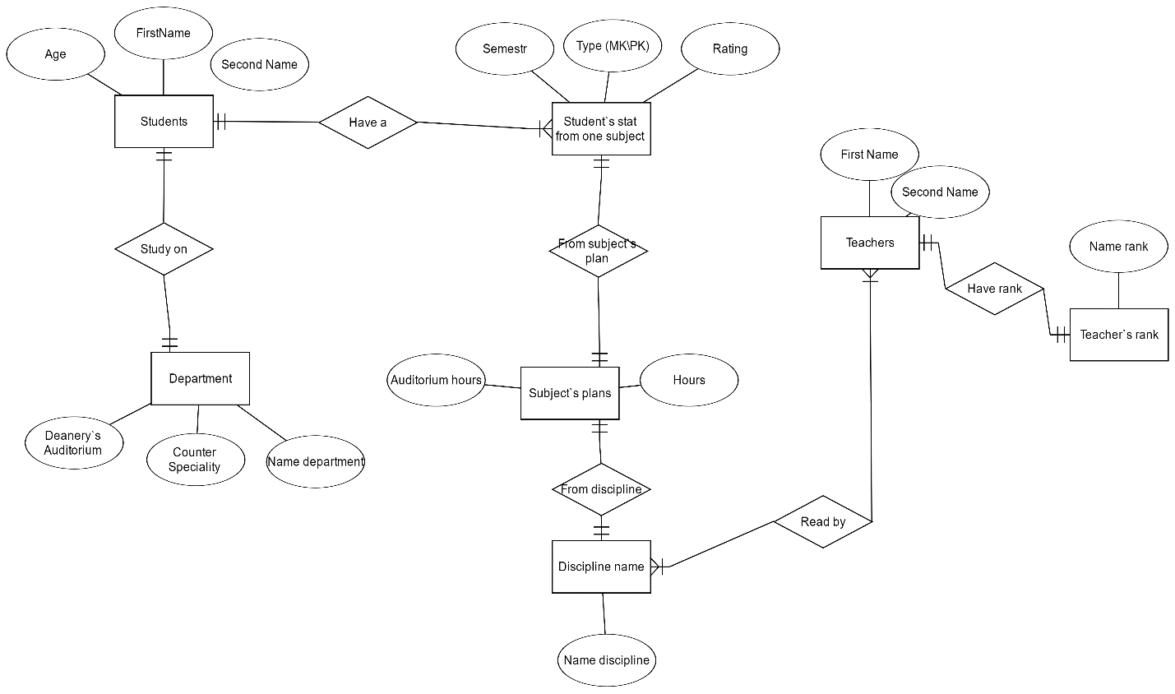
Мал. 1. ER-діаграма моделі даних предметної області

1.3 Типи сутностей
Сутність | Опис
Students | Містить головну інформацію про студентів.  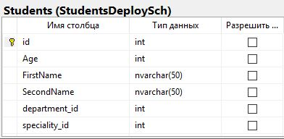
Student`s stat | Містить інформацію про успішність та заборгованість студентів по кожному предмету.  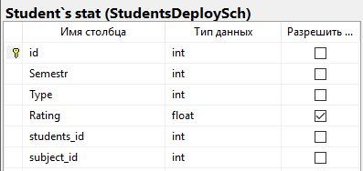
Teachers | Містить головну інформацію про викладачів  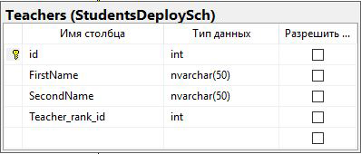
Teacher_ranks | Містить інформацію про ступінь викладачів  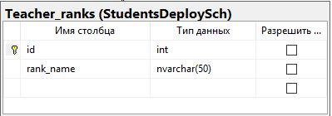

Disciplines | Містить головну інформацію про навчальні предмети  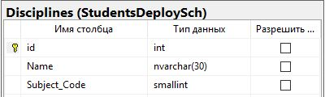
TeachersSubject | Містить інформацію про предмети які читають викладачі.  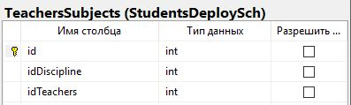
TypeSubject | Містить інформацію про тип предмета у рейтингу студентів.  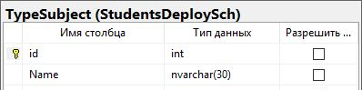
Subject_plan | Містить інформацію план навчальних предметів.  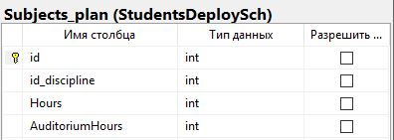
Departments | Містить інформацію про факультети вищих навчальних закладів.  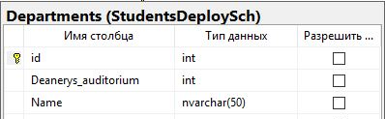
Speciality | Містить інформацію про спеціальності що є на факультетах.  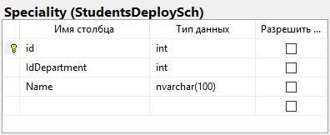

2 Розробка логічного проекту бази даних

2.1 Разработка логической схеми БД
Реляційний метод означає певну ідеологію створення бази даних. Ці моделі характеризуються простотою структури даних, зручним для користувача табличним поданням і можливістю використання формального апарату алгебри відносин і реляційного числення для обробки даних.
Реляційна модель орієнтована на організацію даних у вигляді двовимірних таблиц. Кожна реляційна таблиця являє собою двовимірний масив і володіє наступними властивостями:
- кожен елемент таблиці - один елемент даних;
- всі стовпці в таблиці однорідні, тобто всі елементи в стовпці мають однаковий тип (числовий, символьний і т.д.) і довжину;
- кожен стовпець має унікальне ім'я;
- порядок проходження рядків і стовпців може бути довільним.
Відносини представлені у вигляді таблиць, рядки яких відповідають кортежам або записам, а стовпці - атрибутам відносин, доменів, полях.
Поле, кожне значення якого однозначно визначає відповідний запис, називается первинним ключем (ключовим полем). Якщо записи однозначно визначаються значеннями декількох полів, то така таблиця бази даних має складовий ключ.
Щоб зв'язати дві реляційні таблиці, необхідно ключ першої таблиці ввести до складу ключа другої таблиці (можливо збіг ключів); в іншому випадку потрібно ввести в структуру першої таблиці зовнішній ключ - ключ другої таблиці.
В даний час реляційний підхід до побудови інформаційних систем є найбільш поширеним. До переваг реляційного підходу можна віднести:
- Ця модель даних відображає інформацію в найбільш простий для користувача формі
- Заснована на розвиненому математичному апараті, який дозволяє досить лаконічно описати основні операції над даними.
- Дозволяє створювати мови маніпулювання даними не процедурного типу.
- Маніпулювання даними на рівні вихідний БД і можливість зміни.

До недоліків реляційного підходу можна віднести:

- Доволі повільний доступ до даних.
- Складність проектування.
- Можливе сильне розширення бази за рахунок її нормалізації.

2.2 Нормалізація бази даних
Одні і ті ж дані можуть групуватися в таблиці (відносини) різними способами, тобто можлива організація різних наборів відносин. Угруповання атрибутів у відносинах повинна бути раціональною, тобто мінімізує дублювання даних і спрощує процедури їх обробки та оновлення.
Певний набір відносин володіє кращими властивостями при включенні, модифікації, видалення даних, ніж всі інші можливі набори відносин, якщо він відповідає вимогам нормалізації відносин. Існує п’ять нормальних форма, але найчастіше використовуються лише три.
Перша нормальна форма
Відношення знаходиться в першій нормальній формі, якщо всі його атрибути мають прості (атомарні) значення. Іншими словами, значення в домені кожного атрибута відносини є ні списками, ні множинами простих або складних значень. Одним словом, у відношенні не повинно бути повторюваних груп. В іншому випадку відношення вважається ненормалізоване і йому відповідає багаторівнева таблиця (ієрархія) на відміну від однорідної табличнійструктури нормалізованого відношення.
Умова атомарности значень неухильно повинна виконуватися для всіх відносин схеми реляційної бази даних. Схема всієї бази даних знаходиться в 1НФ, якщо кожна схема відносини знаходиться в 1НФ.

Друга нормальна форма
Друга нормальна форма застосовується до відносин зі складовими ключами, тобто до таких відносин, первинний ключ яких складається з двох або більше атрибутів. Ставлення, у якого первинний ключ включає тільки один атрибут, завжди знаходиться в 2НФ.
Третя нормальна форма
Таблиця знаходиться в третій нормальній формі, якщо вона знаходиться в другій нормальній формі, і при цьому будь-який її неключових атрибут функціонально залежить тільки від первинного ключа.

2.3 Забезпечення цілісності бази даних
Цілісність даних - важлива властивість SQL. При правильному використанні воно забезпечує коректність і валідність даних, що зберігаються в будь-який момент часу. Також, з їх допомогою можна виявляти помилки в додатках, які важко знайти іншими способами. Цілісність даних підтримується за допомогою обмежень. До структурам контролю цілісності даних відносяться обмежувачі (constraint), які прив'язані до стовпців, які можуть бути прив'язані як до стовпців, так і до рядків в таблиці.
Обмежувачі це елементарні перевірки або умови, які виконуються для операцій вставки і модифікації значення стовпця. Якщо дана перевірка не проходить або умова не виконується, то вставка або модифікація скасовується, а в програму клієнта передається помилка.
SQL-сервери, як правило, підтримують такі обмежувачі:
- NOT NULL - перевірка на непорожнє значення. NULL - спеціальне поняття в СУБД, яке означає "порожньо". "Пусто" і "0 (нуль)" не рівні один одному!
- UNIQUE - перевірка на унікальність. Вставляється значення повинна бути унікальною для даного стовпця по всій таблиці. Може містити порожні значення.

- PRIMARY KEY - первинний ключ. Значення в стовпці вважається первинним ключем, якщо воно непорожнє і унікально в межах стовпчика цієї таблиці. Первинний ключ може бути складовим і являти собою комбінацію стовпців. Тоді щоб вважатися первинним ключем, кожне з групи значень не повинно бути порожніми і формуються рядки значень первинного ключа повинні бути унікальні в межах таблиці. Первинний ключ - основа для побудови індексів по таблиці.
- FOREIGN KEY - зовнішній ключ. Призначає стовпець або комбінацію стовпців в поточній (батьківської) таблиці в якості зовнішнього ключа для посилання з інших таблиць.
- REFERENCES - покажчик посилання (або батьківський ключ). Вказує на стовпець в батьківській таблиці, що обмежує значення в поточній (дочірньої) таблиці. Для використання обмежень посилальної цілісності повинні виконуватися деякі умови. Зокрема, батьківська і дочірня таблиці повинні знаходитися в межах одного апаратного сервера бази даних, вони не можуть перебувати на різних вузлах розподіленої бази даних. Стовпці, які беруть участь в відношенні обмеження посилальної цілісності зобов'язані мати один і той же тип даних. Обмеження посилальної цілісності використовуються при каскадному видаленні, тобто при видаленні запису в батьківській таблиці видаляються всі записи з вказаним ключем з дочірніх таблиць, і навпаки при заборону видалення / модифікації, тобто при наявності залежних записів в дочірніх таблицях, значення ключа запису в батьківській таблиці не можна видалити або модифікувати.
- CHECK - перевірка фіксованого умови. В даному обмежувачі явно вказується умова, яка повинна виконуватися для вставляється або модифікує значення в стовпці. При формуванні умов з деякими обмеженнями можуть використовуватися функції.Зазвичай обмежувачі задаються при створенні таблиць. Але в подальшому їх можна змінювати, видаляти або тимчасово забороняти за допомогою відповідних команд СУБД.

На малюнку 2 представлена схема бази даних спроектована на основі всих перечислених нормалізацій.
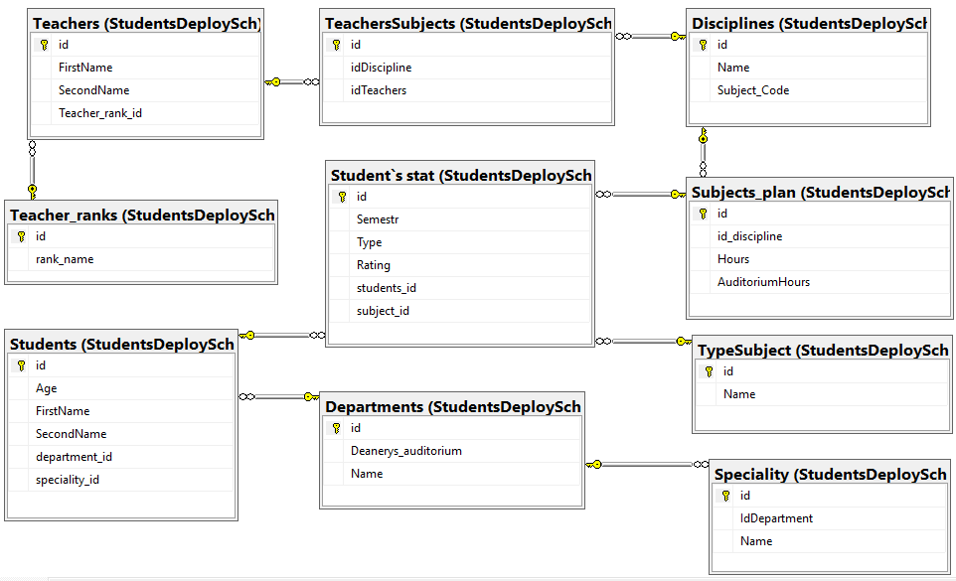
Мал. 2. База даних нормалізовна до 3 форми.
Так як в нашій базі даних у кожній з таблиць усі атрибути прості – всі таблиці перебувають в першій нормальній формі.
Виходячи з визначення другої нормальної форми - відношення знаходиться у 2НФ тоді і тільки тоді, коли воно знаходиться в 1НФ і кожен не ключовий атрибут неприводимог залежить від первинного ключа, тому було виділено таблицю Disciplines від таблици Subjects_plan а також таблицю Teacher_ranks від Teachers щоб уникнути дублювання даних .
При розгляді третьої нормальної форми бачимо, що немає жодного атрибута, який мав би транзитивну залежність від первинного ключа, а значить всі таблиці бази даних знаходяться в третій нормальній формі.

3 Розробка фізичного проекту бази даних.
На основі створеного логічного проекту будується фізична модель бази даних. Спочатку створюються головні таблиці до яких потім додаються зовнішні ключі - зв'язку між таблицями.
Логічна модель даних залежить тільки від прийнятої в СУБД моделі організації даних (реляційна, мережева і т.д.), фізична - від конкретної СУБД, за вибором якої власне і починається етап фізичного проектування. Між логічним і фізичним проектуванням існує нерозривний зворотний зв'язок: рішення, прийняті на етапі фізичного проектування для підвищення продуктивності системи можуть впливати на структуру логічної моделі даних.
Основною метою фізичного проектування БД є опис способу фізичної реалізації логічного проекту БД. У разі реляційної моделі даних під цим мається на увазі наступне:
• створення набору реляційних таблиць і обмежень на них на основі інформації, представленої в глобальній логічної моделі даних;
• визначення конкретних структур зберігання даних і методів доступу до них, що забезпечують оптимальну продуктивність системи з БД;
• розробка засобів захисту створюваної системи.

3.1 Разрабка структури таблиць з урахуванням СУБД
Microsoft SQL Server — комерційна система керування базами даних, що розповсюджується корпорацією Microsoft. Мова, що використовується для запитів — Transact-SQL, створена спільно Microsoft та Sybase. Transact-SQL є реалізацією стандарту ANSI / ISO щодо структурованої мови запитів SQL із розширеннями. Використовується як для невеликих і середніх за розміром баз даних, так і для великих баз даних масштабу підприємства. Багато років вдало конкурує з іншими системами керування базами даних.
Скрипт розгортання бази даних наведено в додатку 1.
3.2. Розробка запитів і форм.

Запити до базы даних що використовуються у програмі наведені у додатку 2.
Результати роботи програми наведено у додатку 3.

4 Проектування логічної структури реляційних аналітичних систем накопичення і оброблення даних
Причина використання OLAP для обробки запитів - швидкість. Реляційні БД зберігають сутності в окремих таблицях, які зазвичай добре нормалізовані. Ця структура зручна для операційних БД (системи OLTP), але складні багато табличні запити в ній виконуються відносно повільно.
OLAP-структура, створена з робочих даних, називається OLAP-куб. Куб створюється з з'єднання таблиць із застосуванням схеми зірки або схеми сніжинки. У центрі схеми зірки знаходиться таблиця фактів, яка містить ключові факти, за якими робляться запити. Множинні таблиці з вимірами приєднані до таблиці фактів. Ці таблиці показують, як можуть аналізуватися агреговані реляційні дані. Кількість можливих агрегування визначається кількістю способів, якими початкові дані можуть бути ієрархічно відображені.

4.2 Сховище даних з архутектурою «зірка»
Схема «зірки» - спеціальна організація реляційних таблиць, зручна для зберігання багатовимірних показників.
Модель даних складається з двох типів таблиць: однієї таблиці фактів - центр «зірки» - і декількох таблиць вимірів.
Сховище даних з архітектурою “Зірка” представлено на малюнку 3.
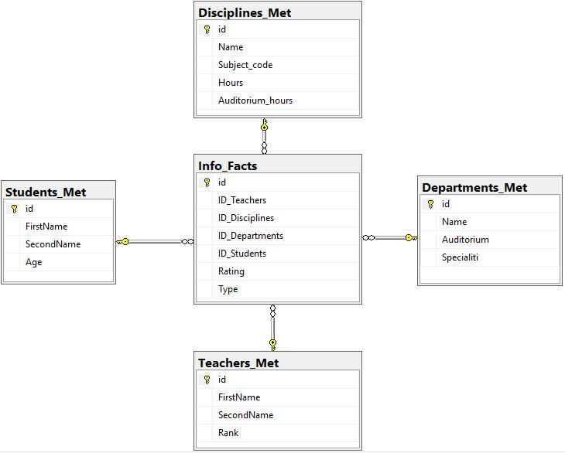
Мал. 3. Сховище з архутектурою “Зірка”

Запит до схемы «зірка» з результатами виконання наведено в додатку 4

4.3 Сховище даних з архутектурою «сніжинка»
Схема сніжинки отримала свою назву за свою форму, у вигляді якої відображається логічна схема таблиць в багатовимірної базі даних. Так само як і в схемі зірки, схема сніжинки представлена ​​централізованої таблицею фактів, з'єднаної з таблицями вимірювань. Відмінністю є те, що тут таблиці вимірювань нормалізовані з рядом інших пов'язаних вимірювальних таблиць, - в той час як в схемі зірки таблиці вимірювань повністю денормалізовани, з кожним виміром представленим у вигляді єдиної таблиці, без з'єднань на пов'язані таблиці в схемі сніжинки. Чим більше ступінь нормалізації таблиць вимірів, тим складніше виглядає структура схеми сніжинки. Створюваний «ефект сніжинки» зачіпає тільки таблиці вимірювань, і не застосовується для таблиць фактів.
Сховище даних з архітектурою “Сніжинка” представлено на малюнку 4.

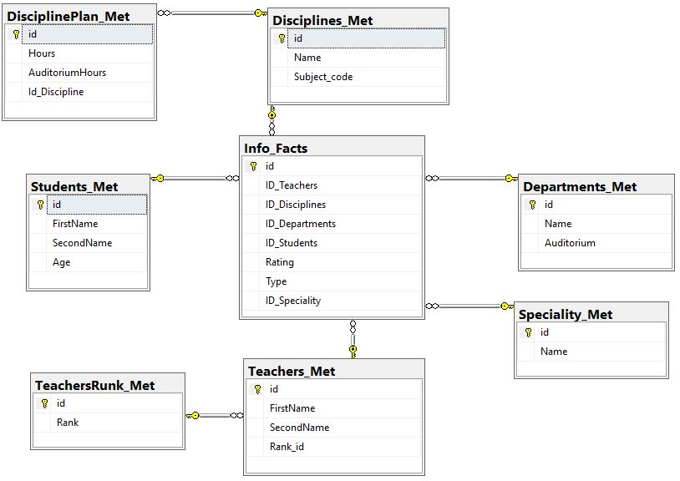
Мал. 4. Сховище з архітектурою “Cніжинка”

Запит до схемы «сніжинка» з результатами виконання наведено в додатку 4.

Висновки
Під час виконання курсового проекту було успішно спроектовано та створено реляційну базу даних, яка дотримується всих описаних вимог. Спроектована база даних була нормалізована, та заповнена тестовиви даними.
Також було розроблено додаток що працює з базою даних та виконує основні CRUD та інші операції. Для роботи з програмою не потрібні знання мови SQL, чи уміння працювати в середовищі Microsoft SQL Server Management Studio.
В рамках вищеописаної бази даних були спроектовані реляційні сховища даних з архітектурою «Зірка» та «Сніжинка», які спрощують аналіз та роботу з великими об'ємами даних, та виконані тестові запити до них.

ЛІТЕРАТУРА
- Роберт В. Программирование Баз Данных Microsoft SQL Server 2005, [текст] / ООО.: «И.Д.Вильямс», 2007. – 832с.
- Ицик Бєн-Ган. Microsoft SQL Server 2012. Основы T-SQL / [пер. С англ. М. А. Райтман]. – Москва : Эксмо, 2015. – 400с.

Додаток 1
Скрипт створення бази даних.

GO
USE master
GO
IF NOT EXISTS(SELECT * FROM sys.databases WHERE NAME = 'StudentsDeploy')
BEGIN
CREATE DATABASE StudentsDeploy
CONTAINMENT = NONE
ON PRIMARY
( NAME = N'StudentsDeploy',
FILENAME = N'C:\DB\StudentsDeployment.mdf' ,
SIZE = 8192KB ,
MAXSIZE = UNLIMITED,
FILEGROWTH = 15% ),
FILEGROUP StorageFileGroup
(
NAME = N'StudentsDeploySG',
FILENAME = N'C:\DB\StudentsDeploymentSG.ndf' ,
SIZE = 8192KB ,
MAXSIZE = UNLIMITED,
FILEGROWTH = 15% )

LOG ON
( NAME = N'StudentsDeploy_log',
FILENAME = N'C:\DB\StudentsDeploymentLog.txt' ,
SIZE = 8192KB ,
MAXSIZE = 512MB ,
FILEGROWTH = 8192KB );
END
GO
USE StudentsDeploy
GO
IF (NOT EXISTS (SELECT * FROM INFORMATION_SCHEMA.TABLES WHERE TABLE_SCHEMA = 'StudentsDeploySch'))
BEGIN EXEC sp_executesql N'CREATE SCHEMA StudentsDeploySch' END

GO
IF OBJECT_ID (N'StudentsDeploySch.Student`s stat', N'U') IS NOT NULL
DROP TABLE StudentsDeploySch.[Student`s stat]
GO
IF OBJECT_ID (N'StudentsDeploySch.Students', N'U') IS NOT NULL
DROP TABLE StudentsDeploySch.Students
GO
IF OBJECT_ID (N'StudentsDeploySch.Departments', N'U') IS NOT NULL
DROP TABLE StudentsDeploySch.Departments
GO
IF OBJECT_ID (N'StudentsDeploySch.Subjects_plan', N'U') IS NOT NULL
DROP TABLE StudentsDeploySch.Subjects_plan
GO
IF OBJECT_ID (N'StudentsDeploySch.TeachersSubjects', N'U') IS NOT NULL
DROP TABLE StudentsDeploySch.TeachersSubjects
GO
IF OBJECT_ID (N'StudentsDeploySch.Teachers', N'U') IS NOT NULL
DROP TABLE StudentsDeploySch.Teachers
GO
IF OBJECT_ID (N'StudentsDeploySch.Teacher_ranks', N'U') IS NOT NULL
DROP TABLE StudentsDeploySch.Teacher_ranks
GO
IF OBJECT_ID (N'StudentsDeploySch.Disciplines', N'U') IS NOT NULL
DROP TABLE StudentsDeploySch.Disciplines

GO
CREATE TABLE StudentsDeploySch.Departments(
id int IDENTITY(1,1) NOT NULL UNIQUE,
Deanerys_auditorium int NOT NULL,
Counter_speciality int NOT NULL CHECK(Counter_speciality>=0) DEFAULT(5),
Name nvarchar(50) NOT NULL DEFAULT('TK'),
CONSTRAINT PK_Departments PRIMARY KEY CLUSTERED(id ASC) WITH (IGNORE_DUP_KEY = OFF) ON [PRIMARY]
) ON [PRIMARY]

CREATE TABLE StudentsDeploySch.Disciplines(
id int IDENTITY(1,1) NOT NULL UNIQUE,
Name nvarchar(30) NOT NULL,
CONSTRAINT PK_Disciplines PRIMARY KEY CLUSTERED
(
id ASC
)WITH (IGNORE_DUP_KEY = OFF) ON [PRIMARY]
) ON [PRIMARY]

GO

CREATE TABLE StudentsDeploySch.Students(
id int IDENTITY(1,1) NOT NULL UNIQUE,
Age int NOT NULL CHECK(Age>=0),
FirstName nvarchar(50) NOT NULL,
SecondName nvarchar(50) NOT NULL,
department_id int NOT NULL,
CONSTRAINT PK_Students PRIMARY KEY CLUSTERED
(
id ASC
)WITH (IGNORE_DUP_KEY = OFF) ON [PRIMARY],
CONSTRAINT [FK_Students_Departments] FOREIGN KEY([department_id])
REFERENCES StudentsDeploySch.Departments ([id])
) ON [PRIMARY]

GO
ALTER TABLE [StudentsDeploySch].[Students] CHECK CONSTRAINT [FK_Students_Departments]
GO
CREATE TABLE StudentsDeploySch.Subjects_plan(
id int IDENTITY(1,1) NOT NULL UNIQUE,
id_discipline int NOT NULL,
Hours int NOT NULL CHECK(Hours>=0),
AuditoriumHours int NOT NULL CHECK(AuditoriumHours>=0),
CONSTRAINT PK_Subjects PRIMARY KEY CLUSTERED
(
id ASC
)WITH (IGNORE_DUP_KEY = OFF) ON [PRIMARY],
CONSTRAINT [FK_Subjects_plan_Disciplines] FOREIGN KEY([id_discipline])
REFERENCES StudentsDeploySch.Disciplines ([id])
) ON [PRIMARY]

GO
ALTER TABLE [StudentsDeploySch].[Subjects_plan] CHECK CONSTRAINT [FK_Subjects_plan_Disciplines]
GO

CREATE TABLE StudentsDeploySch.[Student`s stat](
id int IDENTITY(1,1) NOT NULL UNIQUE,
Semestr int NOT NULL CHECK(Semestr>=0),
Type int NOT NULL ,
Rating float NOT NULL,
students_id int NOT NULL,
subject_id int NOT NULL,
CONSTRAINT [PK_Student`s stat] PRIMARY KEY CLUSTERED
(
id ASC
)WITH (IGNORE_DUP_KEY = OFF) ON [PRIMARY],
CONSTRAINT CK_Students_type CHECK (Type='MK' OR Type='PK'),
CONSTRAINT [FK_Student`s stat_Students] FOREIGN KEY([students_id])
REFERENCES StudentsDeploySch.Students ([id]),
CONSTRAINT [FK_Student`s stat_Subjects] FOREIGN KEY([subject_id])
REFERENCES StudentsDeploySch.Subjects_plan ([id])
)
GO
ALTER TABLE StudentsDeploySch.[Student`s stat] CHECK CONSTRAINT [FK_Student`s stat_Students]
GO
ALTER TABLE StudentsDeploySch.[Student`s stat] CHECK CONSTRAINT [FK_Student`s stat_Subjects]

GO

CREATE TABLE StudentsDeploySch.Teacher_ranks(
id int IDENTITY(1,1) NOT NULL UNIQUE,
rank_name nvarchar(50) NOT NULL,
CONSTRAINT PK_Teacher_ranks PRIMARY KEY CLUSTERED
(
id ASC
)WITH (IGNORE_DUP_KEY = OFF) ON [StorageFileGroup]
) ON [StorageFileGroup]

GO
CREATE TABLE StudentsDeploySch.Teachers(
id int IDENTITY(1,1) NOT NULL UNIQUE,
FirstName nvarchar(30) NOT NULL,
SecondName nvarchar(30) NOT NULL,
Teacher_rank_id int NOT NULL,
CONSTRAINT PK_Teachers PRIMARY KEY CLUSTERED
(
id ASC
)WITH (IGNORE_DUP_KEY = OFF) ON [StorageFileGroup],
CONSTRAINT [FK_Teachers_Teacher_ranks] FOREIGN KEY([Teacher_rank_id])
REFERENCES StudentsDeploySch.[Teacher_ranks] ([id])
) ON [StorageFileGroup]

GO
ALTER TABLE StudentsDeploySch.[Teachers] CHECK CONSTRAINT [FK_Teachers_Teacher_ranks]
GO

CREATE TABLE StudentsDeploySch.TeachersSubjects(
id int IDENTITY(1,1) NOT NULL UNIQUE,
idDiscipline int NOT NULL,
idTeachers int NOT NULL,
CONSTRAINT PK_TeachersSubjects PRIMARY KEY CLUSTERED
(
id ASC
)WITH (IGNORE_DUP_KEY = OFF) ON [StorageFileGroup],
CONSTRAINT [FK_TeachersSubjects_Disciplines] FOREIGN KEY([idDiscipline])
REFERENCES StudentsDeploySch.[Disciplines] ([id]),
CONSTRAINT [FK_TeachersSubjects_Teachers] FOREIGN KEY([idTeachers])
REFERENCES StudentsDeploySch.[Teachers] ([id])
) ON [StorageFileGroup]

GO
ALTER TABLE StudentsDeploySch.[TeachersSubjects] CHECK CONSTRAINT [FK_TeachersSubjects_Disciplines]
GO
ALTER TABLE StudentsDeploySch.[TeachersSubjects] CHECK CONSTRAINT [FK_TeachersSubjects_Teachers]
GO
IF OBJECT_ID (N'StudentsDeploySch.TypeSubject', N'U') IS NOT NULL
DROP TABLE StudentsDeploySch.TypeSubject
GO

CREATE TABLE StudentsDeploySch.TypeSubject(
id int IDENTITY(1,1) NOT NULL UNIQUE,
Name nvarchar(30) NOT NULL,
CONSTRAINT PK_TypeSubject PRIMARY KEY CLUSTERED
(
id ASC
)WITH (IGNORE_DUP_KEY = OFF) ON [PRIMARY]
) ON [PRIMARY]

GO
INSERT INTO StudentsDeploySch.TypeSubject(Name) VALUES ('MK'), ('PK')
ALTER TABLE StudentsDeploySch.[Student`s stat]
ADD TypeI int NULL
GO
UPDATE StudentsDeploySch.[Student`s stat]
SET TypeI = CASE WHEN Type = 'MK' THEN 1 WHEN Type = 'PK' THEN 2 END
GO
ALTER TABLE StudentsDeploySch.[Student`s stat]
DROP CONSTRAINT CK_Students_type
GO
ALTER TABLE StudentsDeploySch.[Student`s stat]
DROP COLUMN Type
GO
EXEC sp_rename 'StudentsDeploySch.[Student`s stat].TypeI', 'Type', 'COLUMN'
GO
ALTER TABLE StudentsDeploySch.[Student`s stat]
ALTER COLUMN Type int NOT NULL
GO
ALTER TABLE StudentsDeploySch.[Student`s stat]
ADD CONSTRAINT FK_Type FOREIGN KEY(Type) REFERENCES StudentsDeploySch.TypeSubject(id)
GO
ALTER TABLE StudentsDeploySch.[Student`s stat] CHECK CONSTRAINT FK_Type
GO
UPDATE StudentsDeploySch.Subjects_plan
SET AuditoriumHours = Hours/2 WHERE id_discipline%2 = 1
DELETE
FROM StudentsDeploySch.[Student`s stat]
WHERE students_id = 2
DELETE
FROM StudentsDeploySch.Students
WHERE id = 2

INSERT INTO StudentsDeploySch.Departments(Name,Counter_speciality, Deanerys_auditorium)
VALUES ('TK', 4, 435), ('UPP',1,420), ('Mechaniks',3,246), ('PGS',10,315), ('Teach',4,5413), ('MT', 3,123), ('Lokomotives',2,299),
('PM', 1, 518), ('GPM',3,216), ('Economics', 2,222)
GO
INSERT INTO StudentsDeploySch.Disciplines(Name)
VALUES ('Algebra'),('Geometria'),('Phiziks'),('Informatica'),('Programming'), ('Buildings'),('Electricity'),('Databases'),('Linear algebra'),
('OOP'),('Economics')
GO
INSERT INTO StudentsDeploySch.Teacher_ranks(rank_name)
VALUES ('Aspirant'), ('Teacher'), ('Senior Teacher'), ('Docent'), ('Proffesor')
GO
INSERT INTO StudentsDeploySch.Teachers(SecondName,FirstName,Teacher_rank_id)
VALUES ('Ivanov','Ivan',5), ('Dmitriev','Vadim',4), ('Sergeev','Nikolay',4),('Alexandrova','Anna',2),('Parksenov','Fedor',3),
('Maksimova','Irina',1),('Nikolaenko', 'Pavel',2),('Andreev','Alexey',1), ('Viy','Alexandr',3),('Danilov','Sergey',5)
GO
INSERT INTO StudentsDeploySch.TeachersSubjects(idTeachers,idDiscipline)
VALUES (1,1),(1,2),(1,3),(2,2),(3,3),(5,4),(5,4),(6,10),(7,6),(8,8),(10,5),(9,10),(9,1)
GO
INSERT INTO StudentsDeploySch.Subjects_plan(id_discipline,Hours,AuditoriumHours)
VALUES (1,100,20),(2,200,100),(1,50,5),(3,300,50),(4,55,20), (6,10,5),(5,200,200),(6,300,100),(7,88,55),(8,100,90),(9,100,50),(10,10,5)
GO
INSERT INTO StudentsDeploySch.Students(SecondName,FirstName,Age,department_id)
VALUES ('Anatolev','Nikolay',19,2),('Mihaylov','Danil',21,3),('Anatoleva','Elena',18,1),('Sidorov','Sergey',20,4),
('Amak','Maxim',20,3),('Topolev','Igor',19,1),('Saxev','Ivan',20,2),('Grigorev','Alexey',19,4),('Pirsova','Alexandra',21,3),
('Kipish','Anna',21,4)
GO
INSERT INTO StudentsDeploySch.[Student`s stat](Semestr,Type,Rating,students_id,subject_id)
VALUES (1,1,78,6,1),(1,1,80,6,2),(1,1,68,6,3),(2,2,74,6,4),(1,1,69,6,5),(2,2,87,6,6),
(1,1,79,6,7),(2,2,80,6,8),(1,1,75,6,9),(2,2,78,6,10),(1,1,85,6,11),(2,2,70,6,12),
(1,1,82,6,13),(2,2,73,6,15)
GO

Додаток 2

Процедури для роботи з базою даних що використовуються у програмі.

/*-----------СТУДЕНТЫ---------------*/
/*Процедура для добавления студентов*/
IF OBJECT_ID('InsertStudent', 'P') IS NOT NULL
DROP PROCEDURE InsertStudent;
GO

CREATE PROCEDURE InsertStudent
@age AS int,
@FirstName AS nvarchar(50),
@SecondName AS nvarchar(50),
@departmentid AS int,
@specialityid AS int
AS
BEGIN
SET NOCOUNT ON;
INSERT INTO StudentsDeploySch.Students(Age, FirstName, SecondName, department_id, speciality_id)
VALUES(@age, @FirstName, @SecondName, @departmentid, @specialityid)
END;
GO

/*Процедура для вывода всех студентов в GridView*/
IF OBJECT_ID('SelectStudent', 'P') IS NOT NULL
DROP PROCEDURE SelectStudent;
GO

CREATE PROCEDURE SelectStudent
AS
BEGIN
SET NOCOUNT ON;
SELECT st.id, st.FirstName AS Имя, st.SecondName AS Фаммилия, st.Age AS Возраст, dp.Name AS Факультет, sp.Name AS Специальность
FROM StudentsDeploySch.Students AS st
JOIN StudentsDeploySch.Departments AS dp ON st.department_id = dp.id
JOIN StudentsDeploySch.Speciality AS sp ON st.speciality_id = sp.id
END;
GO

/*Процедура для поиска студентов по фамилии*/
IF OBJECT_ID('SearchStudentByName', 'P') IS NOT NULL
DROP PROCEDURE SearchStudentByName;
GO

CREATE PROCEDURE SearchStudentByName
@SecondName AS nvarchar(50)
AS
BEGIN
SET NOCOUNT ON;
SELECT st.id AS ID, st.FirstName AS Имя, st.SecondName AS Фаммилия, st.Age AS Возраст, dp.Name AS Факультет, sp.Name AS Специальность
FROM StudentsDeploySch.Students AS st
JOIN StudentsDeploySch.Departments AS dp ON st.department_id = dp.id
JOIN StudentsDeploySch.Speciality AS sp ON st.speciality_id = sp.id
WHERE st.SecondName LIKE @SecondName+'%'
END;
GO

/*Процедура для обновления студентов*/
IF OBJECT_ID('UpdateStudent', 'P') IS NOT NULL
DROP PROCEDURE UpdateStudent;
GO

CREATE PROCEDURE UpdateStudent
@id AS int,
@age AS int,
@FirstName AS nvarchar(50),
@SecondName AS nvarchar(50),
@departmentid AS int,
@specialityid AS int
AS
BEGIN
UPDATE StudentsDeploySch.Students
SET
age = @age,
FirstName = @FirstName,
SecondName = @SecondName,
department_id = @departmentid,
speciality_id = @specialityid
WHERE id = @id
END;
GO

/*Процедура для удаления студентов*/
IF OBJECT_ID('DeleteStudent', 'P') IS NOT NULL
DROP PROCEDURE DeleteStudent;
GO

CREATE PROCEDURE DeleteStudent
@id AS int,
@FirstName AS nvarchar(50),
@SecondName AS nvarchar(50)
AS
BEGIN
DELETE StudentsDeploySch.Students
WHERE id = @id AND FirstName = @FirstName AND SecondName = @SecondName
END;
GO

/*Процедура для проверки существования студента*/
IF OBJECT_ID('ExistStudent', 'P') IS NOT NULL
DROP PROCEDURE ExistStudent;
GO

CREATE PROCEDURE ExistStudent
@id AS int
AS
BEGIN
SELECT COUNT(st.id)
FROM StudentsDeploySch.Students AS st
WHERE st.id = @id
END;
GO

/*---------ПРЕПОДАВАТЕЛИ------------*/
/*Процедура для добавления преподавателей*/
IF OBJECT_ID('InsertTeachers', 'P') IS NOT NULL
DROP PROCEDURE InsertTeachers;
GO

CREATE PROCEDURE InsertTeachers
@FirstName AS nvarchar(30),
@SecondName AS nvarchar(30),
@Teachers_runk_id AS int
AS
BEGIN
SET NOCOUNT ON;
INSERT INTO StudentsDeploySch.Teachers(FirstName, SecondName, Teacher_rank_id)
VALUES(@FirstName, @SecondName, @Teachers_runk_id)
END;
GO

/*Процедура для вывода всех преподавателей в GridView*/
IF OBJECT_ID('SelectTeachers', 'P') IS NOT NULL
DROP PROCEDURE SelectTeachers;
GO

CREATE PROCEDURE SelectTeachers
AS
BEGIN
SET NOCOUNT ON;
SELECT teach.id, teach.FirstName AS Имя, teach.SecondName AS Фаммилия, runk.rank_name AS Степень
FROM StudentsDeploySch.Teachers AS teach
JOIN StudentsDeploySch.Teacher_ranks AS runk ON Teacher_rank_id = runk.id
END;
GO

/*Процедура для поиска преподавателей по фамилии*/
IF OBJECT_ID('SearchTeachersByName', 'P') IS NOT NULL
DROP PROCEDURE SearchTeachersByName;
GO

CREATE PROCEDURE SearchTeachersByName
@SecondName AS nvarchar(50)
AS
BEGIN
SET NOCOUNT ON;
SELECT teach.id, teach.FirstName AS Имя, teach.SecondName AS Фаммилия, runk.rank_name AS Степень
FROM StudentsDeploySch.Teachers AS teach
JOIN StudentsDeploySch.Teacher_ranks AS runk ON Teacher_rank_id = runk.id
WHERE teach.SecondName LIKE @SecondName+'%'
END;
GO

/*Процедура обновления данных о преподавателях*/
IF OBJECT_ID('UpdateTeachers', 'P') IS NOT NULL
DROP PROCEDURE UpdateTeachers;
GO

CREATE PROCEDURE UpdateTeachers
@id AS int,
@FirstName AS nvarchar(50),
@SecondName AS nvarchar(50),
@Teachers_runk_id AS int
AS
BEGIN
UPDATE StudentsDeploySch.Teachers
SET
FirstName = @FirstName,
SecondName = @SecondName,
Teacher_rank_id = @Teachers_runk_id
WHERE id = @id
END;
GO

/*Процедура удаления данных о преподавателях*/
IF OBJECT_ID('DeleteTeachers', 'P') IS NOT NULL
DROP PROCEDURE DeleteTeachers;
GO

CREATE PROCEDURE DeleteTeachers
@id AS int,
@FirstName AS nvarchar(50),
@SecondName AS nvarchar(50)
AS
BEGIN
DELETE StudentsDeploySch.Teachers
WHERE id = @id AND FirstName = @FirstName AND SecondName = @SecondName
END;
GO

/*Проверка на существование преподавателя*/
IF OBJECT_ID('ExistTeachers', 'P') IS NOT NULL
DROP PROCEDURE ExistTeachers;
GO

CREATE PROCEDURE ExistTeachers
@Teachers_id AS int
AS
BEGIN
SELECT COUNT(id)
FROM StudentsDeploySch.Teachers
WHERE id = @Teachers_id
END;
GO

/*----------ДИСЦИПЛИНЫ---------------*/

/*Процедура для добавления дисциплин*/
IF OBJECT_ID('InsertDisciplines', 'P') IS NOT NULL
DROP PROCEDURE InsertDisciplines;
GO

CREATE PROCEDURE InsertDisciplines
@Name AS nvarchar(30),
@Subject_code AS smallint
AS
BEGIN
SET NOCOUNT ON;
INSERT INTO StudentsDeploySch.Disciplines(Name, Subject_Code)
VALUES(@Name, @Subject_code)
END;
GO

/*Процедура для вывода всех дисциплин в GridView*/
IF OBJECT_ID('SelectDiscipline', 'P') IS NOT NULL
DROP PROCEDURE SelectDiscipline;
GO

CREATE PROCEDURE SelectDiscipline
AS
BEGIN
SET NOCOUNT ON;
SELECT dis.id, dis.Name, dis.Subject_Code
FROM StudentsDeploySch.Disciplines AS dis
END;
GO

/*Процедура для поиска дисциплин*/
IF OBJECT_ID('SearchDiscipline', 'P') IS NOT NULL
DROP PROCEDURE SearchDiscipline;
GO

CREATE PROCEDURE SearchDiscipline
@Name AS nvarchar(50)
AS
BEGIN
SET NOCOUNT ON;
SELECT dis.id, dis.Name, dis.Subject_Code
FROM StudentsDeploySch.Disciplines AS dis

WHERE dis.Name LIKE @Name+'%'
END;
GO

/*Процедура обновления дисциплин*/
IF OBJECT_ID('UpdateDiscipline', 'P') IS NOT NULL
DROP PROCEDURE UpdateDiscipline;
GO

CREATE PROCEDURE UpdateDiscipline
@id AS int,
@Name AS nvarchar(30),
@Subject_code AS smallint
AS
BEGIN
UPDATE StudentsDeploySch.Disciplines
SET
Name = @Name,
Subject_Code = @Subject_code
WHERE id = @id
END;
GO

/*Процедура удаления дисциплин*/
IF OBJECT_ID('DeleteDiscipline', 'P') IS NOT NULL
DROP PROCEDURE DeleteDiscipline;
GO

CREATE PROCEDURE DeleteDiscipline
@id AS int,
@Name AS nvarchar(80)
AS
BEGIN
DELETE StudentsDeploySch.Disciplines
WHERE id = @id AND Name = @Name
END;
GO

/*----------СТАТИСТИКА---------------*/
/*Процедура для добавления оценок*/
IF OBJECT_ID('InsertStut', 'P') IS NOT NULL
DROP PROCEDURE InsertStut;
GO

CREATE PROCEDURE InsertStut
@Students_id AS int,
@Subject_id as int,
@Type as int,
@Semestr as int,
@Rating as float
AS
BEGIN
INSERT INTO StudentsDeploySch.[Student`s stat](Semestr, Type, Rating, students_id, subject_id)
VALUES(@Semestr, @Type, @Rating, @Students_id, @Subject_id)
END;
GO

/*Процедура для добавления учебного плана для выбранного студента*/
IF OBJECT_ID('InsertStudentsPlan', 'P') IS NOT NULL
DROP PROCEDURE InsertStudentsPlan;
GO

CREATE PROCEDURE InsertStudentsPlan
@StudId AS int
AS
BEGIN
SET NOCOUNT ON;
INSERT INTO StudentsDeploySch.[Student`s stat](Semestr, Type, Rating, students_id, subject_id)
VALUES (1,1,0,@StudId,1),(2,2,0,@StudId,2),(1,1,0,@StudId,3),(2,2,0,@StudId,4),(1,1,0,@StudId,5),
(2,2,0,@StudId,6),(1,1,0,@StudId,7),(2,2,0,@StudId,8),(1,1,0,@StudId,9),(2,2,0,@StudId,10),
(1,1,0,@StudId,11),(2,2,0,@StudId,12),(1,1,0,@StudId,13),(2,2,0,@StudId,15)
END;
GO

/*Процедура для вывода всей статистики всех студентов в GridView*/
IF OBJECT_ID('SelectALLStudentStut', 'P') IS NOT NULL
DROP PROCEDURE SelectALLStudentStut;
GO

CREATE PROCEDURE SelectALLStudentStut
AS
BEGIN
SET NOCOUNT ON;
SELECT Stut.id AS ID, St.FirstName AS Имя, St.SecondName AS Фамилия, Dep.Name AS Факультет, Sp.Name AS Специальность,
Dis.Name AS Дисциплина, stut.Semestr AS Семестр, Ty.Name AS Тип, Stut.Rating AS Рейтинг, St.id AS StudentsId
FROM StudentsDeploySch.[Student`s stat] AS Stut
JOIN StudentsDeploySch.Students AS St ON stut.students_id = St.id
JOIN StudentsDeploySch.Disciplines AS Dis ON stut.subject_id = Dis.id
JOIN StudentsDeploySch.TypeSubject AS Ty ON Stut.Type = Ty.id
JOIN StudentsDeploySch.Departments AS Dep ON St.department_id = Dep.id
JOIN StudentsDeploySch.Speciality AS Sp ON St.speciality_id = Sp.id
END;
GO

/*Процедура для вывода всей статистики выбранного студента в GridView*/
IF OBJECT_ID('SelectStudentStut', 'P') IS NOT NULL
DROP PROCEDURE SelectStudentStut;
GO

CREATE PROCEDURE SelectStudentStut
@id AS int,
@FirstName AS nvarchar(50),
@SecondName AS nvarchar(50)
AS
BEGIN
SET NOCOUNT ON;
SELECT Stut.id AS ID, St.FirstName AS Имя, St.SecondName AS Фамилия, Dep.Name AS Факультет, Sp.Name AS Специальность,
Dis.Name AS Дисциплина, stut.Semestr AS Семестр, Ty.Name AS Тип, Stut.Rating AS Рейтинг, St.id AS StudentsId
FROM StudentsDeploySch.Students AS St
LEFT JOIN StudentsDeploySch.[Student`s stat] AS Stut ON stut.students_id = St.id
JOIN StudentsDeploySch.Disciplines AS Dis ON stut.subject_id = Dis.id
JOIN StudentsDeploySch.TypeSubject AS Ty ON Stut.Type = Ty.id
JOIN StudentsDeploySch.Departments AS Dep ON St.department_id = Dep.id
JOIN StudentsDeploySch.Speciality AS Sp ON St.speciality_id = Sp.id
WHERE stut.students_id = @id AND St.FirstName = @FirstName AND St.SecondName = @SecondName
END;
GO

/*Процедура для вывода задолженностей выбранного студента в GridView*/
IF OBJECT_ID('SelectStudentArrears', 'P') IS NOT NULL
DROP PROCEDURE SelectStudentArrears;
GO

CREATE PROCEDURE SelectStudentArrears
@id AS int,
@FirstName AS nvarchar(50),
@SecondName AS nvarchar(50)
AS
BEGIN
SET NOCOUNT ON;
SELECT Stut.id AS ID, St.FirstName AS Имя, St.SecondName AS Фамилия, Dep.Name AS Факультет, Sp.Name AS Специальность,
Dis.Name AS Дисциплина, stut.Semestr AS Семестр, Ty.Name AS Тип, Stut.Rating AS Рейтинг, St.id AS StudentsId
FROM StudentsDeploySch.Students AS St
JOIN StudentsDeploySch.[Student`s stat] AS Stut ON stut.students_id = St.id
JOIN StudentsDeploySch.Disciplines AS Dis ON stut.subject_id = Dis.id
JOIN StudentsDeploySch.TypeSubject AS Ty ON Stut.Type = Ty.id
JOIN StudentsDeploySch.Departments AS Dep ON St.department_id = Dep.id
JOIN StudentsDeploySch.Speciality AS Sp ON St.speciality_id = Sp.id
WHERE stut.students_id = @id AND St.FirstName = @FirstName AND St.SecondName = @SecondName AND stut.Rating = 0
END;
GO

/*Процедура для вывода задолженностей всех студентов в GridView*/
IF OBJECT_ID('SelectALLStudentArrears', 'P') IS NOT NULL
DROP PROCEDURE SelectALLStudentArrears;
GO

CREATE PROCEDURE SelectALLStudentArrears
AS
BEGIN
SET NOCOUNT ON;
SELECT Stut.id AS ID, St.FirstName AS Имя, St.SecondName AS Фамилия, Dep.Name AS Факультет, Sp.Name AS Специальность,
Dis.Name AS Дисциплина, stut.Semestr AS Семестр, Ty.Name AS Тип, Stut.Rating AS Рейтинг, St.id AS StudentsId
FROM StudentsDeploySch.[Student`s stat] AS Stut
JOIN StudentsDeploySch.Students AS St ON stut.students_id = St.id
JOIN StudentsDeploySch.Disciplines AS Dis ON stut.subject_id = Dis.id
JOIN StudentsDeploySch.TypeSubject AS Ty ON Stut.Type = Ty.id
JOIN StudentsDeploySch.Departments AS Dep ON St.department_id = Dep.id
JOIN StudentsDeploySch.Speciality AS Sp ON St.speciality_id = Sp.id AND stut.Rating = 0
END;
GO

/*Процедура обновления успеваемости*/
IF OBJECT_ID('UpdateStut', 'P') IS NOT NULL
DROP PROCEDURE UpdateStut;
GO

CREATE PROCEDURE UpdateStut
@id AS int,
@Students_id AS int,
@Subject_id as int,
@Type as int,
@Semestr as int,
@Rating as float
AS
BEGIN
SET NOCOUNT ON;
UPDATE StudentsDeploySch.[Student`s stat]
SET
Semestr = @Semestr,
Type = @Type,
Rating = @Rating,
students_id = @Students_id,
subject_id = @Subject_id
WHERE id = @id
END;
GO

/*Процедура для проверки существования учебного плана студента*/
IF OBJECT_ID('ExistStudentStut', 'P') IS NOT NULL
DROP PROCEDURE ExistStudentStut;
GO

CREATE PROCEDURE ExistStudentStut
@id AS int
AS
BEGIN
SELECT COUNT(stut.id)
FROM StudentsDeploySch.[Student`s stat] AS stut
WHERE stut.students_id = @id
END;
GO

/*Процедура удаления учебного плана студента*/
IF OBJECT_ID('DeleteStudentsPlan', 'P') IS NOT NULL
DROP PROCEDURE DeleteStudentsPlan;
GO

CREATE PROCEDURE DeleteStudentsPlan
@student_id AS int
AS
BEGIN
SET NOCOUNT ON;
DELETE StudentsDeploySch.[Student`s stat]
WHERE students_id = @student_id
END;
GO

/*Процедура удаления оценки студента*/
IF OBJECT_ID('DeleteStudentsMark', 'P') IS NOT NULL
DROP PROCEDURE DeleteStudentsMark;
GO

CREATE PROCEDURE DeleteStudentsMark
@id AS int
AS
BEGIN
DELETE StudentsDeploySch.[Student`s stat]
WHERE id = @id
END;
GO

/*-----------ПЛАН ДИСЦИПЛИН---------*/
/*Добавление плана*/
IF OBJECT_ID('InsertSubPlan', 'P') IS NOT NULL
DROP PROCEDURE InsertSubPlan;
GO

CREATE PROCEDURE InsertSubPlan
@Discipline_id AS int,
@Hours as int,
@AuditHours as int
AS
BEGIN
INSERT INTO StudentsDeploySch.Subjects_plan(id_discipline, Hours, AuditoriumHours)
VALUES(@Discipline_id, @Hours, @AuditHours)
END;
GO

/*Проверка на существование дисциплины*/
IF OBJECT_ID('ExistDiscipline', 'P') IS NOT NULL
DROP PROCEDURE ExistDiscipline;
GO

CREATE PROCEDURE ExistDiscipline
@Discipline_id AS int
AS
BEGIN
SELECT COUNT(dis.id)
FROM StudentsDeploySch.Disciplines AS dis
WHERE dis.id = @Discipline_id
END;
GO

/*Процедура для поиска плана дисциплин*/
IF OBJECT_ID('SearchDisciplinePlan', 'P') IS NOT NULL
DROP PROCEDURE SearchDisciplinePlan;
GO

CREATE PROCEDURE SearchDisciplinePlan
@Name AS nvarchar(50)
AS
BEGIN
SET NOCOUNT ON;
SELECT splan.id, dis.Name AS Дисциплина, dis.Subject_Code AS Код, splan.Hours AS Часы, splan.AuditoriumHours AS [Аудиторные часы]
FROM StudentsDeploySch.Disciplines AS dis
JOIN StudentsDeploySch.Subjects_plan AS splan ON dis.id = splan.id_discipline

WHERE dis.Name LIKE @Name+'%'
END;
GO

/*Процедура для выборки дисциплин и их плана*/
IF OBJECT_ID('SelectDisciplinePlan', 'P') IS NOT NULL
DROP PROCEDURE SelectDisciplinePlan;
GO

CREATE PROCEDURE SelectDisciplinePlan
AS
BEGIN
SELECT splan.id, dis.Name AS Дисциплина, dis.Subject_Code AS Код, splan.Hours AS Часы, splan.AuditoriumHours AS [Аудиторные часы]
FROM StudentsDeploySch.Disciplines AS dis
JOIN StudentsDeploySch.Subjects_plan AS splan ON dis.id = splan.id_discipline
END;
GO

/*Процедура для обновления плана дисциплин*/
IF OBJECT_ID('UpdateDisciplinePlan', 'P') IS NOT NULL
DROP PROCEDURE UpdateDisciplinePlan;
GO

CREATE PROCEDURE UpdateDisciplinePlan
@Plan_id AS int,
@Hours as int,
@AuditHours as int
AS
BEGIN
SET NOCOUNT ON;
UPDATE StudentsDeploySch.Subjects_plan
SET
Hours = @Hours,
AuditoriumHours = @AuditHours
WHERE id = @Plan_id
END;
GO

/*Процедура для удаления плана дисциплин*/
IF OBJECT_ID('DeleteSubjectPlan', 'P') IS NOT NULL
DROP PROCEDURE DeleteSubjectPlan;
GO

CREATE PROCEDURE DeleteSubjectPlan
@id AS int
AS
BEGIN
DELETE StudentsDeploySch.Subjects_plan
WHERE id = @id
END;
GO

/*-----ФАКУЛЬТЕТЫ И СПЕЦИАЛЬНОСТИ-----*/

/*Добавление факультета*/
IF OBJECT_ID('InsertDepartment', 'P') IS NOT NULL
DROP PROCEDURE InsertDepartment;
GO

CREATE PROCEDURE InsertDepartment
@Auditorium AS int,
@Name AS nvarchar(50)
AS
BEGIN
INSERT INTO StudentsDeploySch.Departments(Deanerys_auditorium, Name)
VALUES(@Auditorium, @Name)
END;
GO

/*Процедура для выборки факультетов*/
IF OBJECT_ID('SelectDepartments', 'P') IS NOT NULL
DROP PROCEDURE SelectDepartments;
GO

CREATE PROCEDURE SelectDepartments
AS
BEGIN
SELECT dep.id, dep.Name AS Факультет, dep.Deanerys_auditorium AS Аудитория
FROM StudentsDeploySch.Departments AS dep
END;
GO

/*Процедура для поиска факультета*/
IF OBJECT_ID('SearchDepartments', 'P') IS NOT NULL
DROP PROCEDURE SearchDepartments;
GO

CREATE PROCEDURE SearchDepartments
@Name AS nvarchar(50)
AS
BEGIN
SET NOCOUNT ON;
SELECT dep.id, dep.Name AS Факультет, dep.Deanerys_auditorium AS Аудитория
FROM StudentsDeploySch.Departments AS dep
WHERE dep.Name LIKE @Name+'%'
END;
GO

/*Процедура обновления факультетов*/
IF OBJECT_ID('UpdateDeparments', 'P') IS NOT NULL
DROP PROCEDURE UpdateDeparments;
GO

CREATE PROCEDURE UpdateDeparments
@id AS int,
@Name as nvarchar(50),
@Auditorium as int
AS
BEGIN
SET NOCOUNT ON;
UPDATE StudentsDeploySch.Departments
SET
Name = @Name,
Deanerys_auditorium = @Auditorium
WHERE id = @id
END;
GO

/*Проверка на существование факультета*/
IF OBJECT_ID('ExistDepartment', 'P') IS NOT NULL
DROP PROCEDURE ExistDepartment;
GO

CREATE PROCEDURE ExistDepartment
@Department_id AS int
AS
BEGIN
SELECT COUNT(id)
FROM StudentsDeploySch.Departments
WHERE id = @Department_id
END;
GO

/*Процедура удаления факультетов*/
IF OBJECT_ID('DeleteDepartments', 'P') IS NOT NULL
DROP PROCEDURE DeleteDepartments;
GO

CREATE PROCEDURE DeleteDepartments
@id AS int
AS
BEGIN
DELETE StudentsDeploySch.Departments
WHERE id = @id
END;
GO

/*Добавление специальности*/
IF OBJECT_ID('InsertSpeciality', 'P') IS NOT NULL
DROP PROCEDURE InsertSpeciality;
GO

CREATE PROCEDURE InsertSpeciality
@Id_department AS int,
@Name AS nvarchar(100)
AS
BEGIN
INSERT INTO StudentsDeploySch.Speciality(IdDepartment, Name)
VALUES(@Id_department, @Name)
END;
GO

/*Процедура для выборки специальностей*/
IF OBJECT_ID('SelectSpeciality', 'P') IS NOT NULL
DROP PROCEDURE SelectSpeciality;
GO

CREATE PROCEDURE SelectSpeciality
AS
BEGIN
SELECT sp.id, dep.Name AS Факультет, sp.Name AS Специальность, sp.IdDepartment, dep.Deanerys_auditorium
FROM StudentsDeploySch.Speciality AS sp
JOIN StudentsDeploySch.Departments AS dep ON sp.IdDepartment = dep.id
END;
GO

/*Процедура для поиска специальностей*/
IF OBJECT_ID('SearchSpeciality', 'P') IS NOT NULL
DROP PROCEDURE SearchSpeciality;
GO

CREATE PROCEDURE SearchSpeciality
@Name AS nvarchar(100)
AS
BEGIN
SET NOCOUNT ON;
SELECT sp.id, dep.Name AS Факультет, sp.Name AS Специальность, sp.IdDepartment, dep.Deanerys_auditorium
FROM StudentsDeploySch.Speciality AS sp
JOIN StudentsDeploySch.Departments AS dep ON sp.IdDepartment = dep.id
WHERE sp.Name LIKE @Name+'%'
END;
GO

/*Процедура обновления специальностей*/
IF OBJECT_ID('UpdateSpeciality', 'P') IS NOT NULL
DROP PROCEDURE UpdateSpeciality;
GO

CREATE PROCEDURE UpdateSpeciality
@id AS int,
@Id_department AS int,
@Name AS nvarchar(100)
AS
BEGIN
SET NOCOUNT ON;
UPDATE StudentsDeploySch.Speciality
SET
IdDepartment = @Id_department,
Name = @Name
WHERE id = @id
END;
GO

/*Проверка на существование специальности*/
IF OBJECT_ID('ExistSpeciality', 'P') IS NOT NULL
DROP PROCEDURE ExistSpeciality;
GO

CREATE PROCEDURE ExistSpeciality
@Speciality_id AS int
AS
BEGIN
SELECT COUNT(id)
FROM StudentsDeploySch.Speciality
WHERE id = @Speciality_id
END;
GO

/*Процедура для удаления специальности*/
IF OBJECT_ID('DeleteSpeciality', 'P') IS NOT NULL
DROP PROCEDURE DeleteSpeciality;
GO

CREATE PROCEDURE DeleteSpeciality
@id AS int
AS
BEGIN
DELETE StudentsDeploySch.Speciality
WHERE id = @id
END;
GO

/*-----ДИСЦИПЛИНЫ И ПРЕПОДАВАТЕЛИ------*/

/*Процедура для назначения дисциплин преподавателям*/
IF OBJECT_ID('InsertDisTeach', 'P') IS NOT NULL
DROP PROCEDURE InsertDisTeach;
GO

CREATE PROCEDURE InsertDisTeach
@TeachId AS int,
@DisId AS nvarchar(100)
AS
BEGIN
INSERT INTO StudentsDeploySch.TeachersSubjects(idTeachers, idDiscipline)
VALUES(@TeachId, @DisId)
END;
GO

/*Процедура для вывода дисциплин, которые ведет выбранный преподаватель*/
IF OBJECT_ID('SelectTeachDis', 'P') IS NOT NULL
DROP PROCEDURE SelectTeachDis;
GO

CREATE PROCEDURE SelectTeachDis
@TeachId AS int
AS
BEGIN
SELECT tsub.id, tich.FirstName AS Имя, tich.SecondName AS Фамилия, dis.Name AS Дисциплина, tich.id
FROM StudentsDeploySch.TeachersSubjects AS tsub
JOIN StudentsDeploySch.Teachers AS tich ON tsub.idTeachers = tich.id
JOIN StudentsDeploySch.Disciplines AS dis ON tsub.idDiscipline = dis.id
WHERE tsub.idTeachers = @TeachId
END;
GO

/*процедура для вывборки дисциплин которые ведут все преподаватели*/
IF OBJECT_ID('SelectAllTeachDis', 'P') IS NOT NULL
DROP PROCEDURE SelectAllTeachDis;
GO

CREATE PROCEDURE SelectAllTeachDis
AS
BEGIN
SELECT tsub.id, tich.FirstName AS Имя, tich.SecondName AS Фамилия, dis.Name AS Дисциплина, tich.id
FROM StudentsDeploySch.TeachersSubjects AS tsub
JOIN StudentsDeploySch.Teachers AS tich ON tsub.idTeachers = tich.id
JOIN StudentsDeploySch.Disciplines AS dis ON tsub.idDiscipline = dis.id
END;
GO

/*Процедура для обновления преподавательских дисциплин*/
IF OBJECT_ID('UpdateDisTeach', 'P') IS NOT NULL
DROP PROCEDURE UpdateDisTeach;
GO

CREATE PROCEDURE UpdateDisTeach
@id AS int,
@Id_Teacher AS int,
@Id_discipline AS int
AS
BEGIN
SET NOCOUNT ON;
UPDATE StudentsDeploySch.TeachersSubjects
SET
idTeachers = @Id_Teacher,
idDiscipline = @Id_discipline
WHERE id = @id
END;
GO

/*Процедура для удаления дисциплины у преподавателя*/
IF OBJECT_ID('DeleteDisTeach', 'P') IS NOT NULL
DROP PROCEDURE DeleteDisTeach;
GO

CREATE PROCEDURE DeleteDisTeach
@id AS int
AS
BEGIN
DELETE StudentsDeploySch.TeachersSubjects
WHERE id = @id
END;
GO

Додаток 3
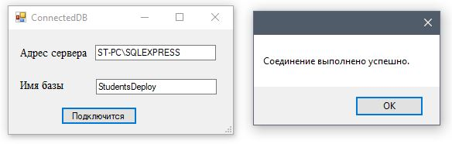
Мал. 5. Підключення до бази даних.
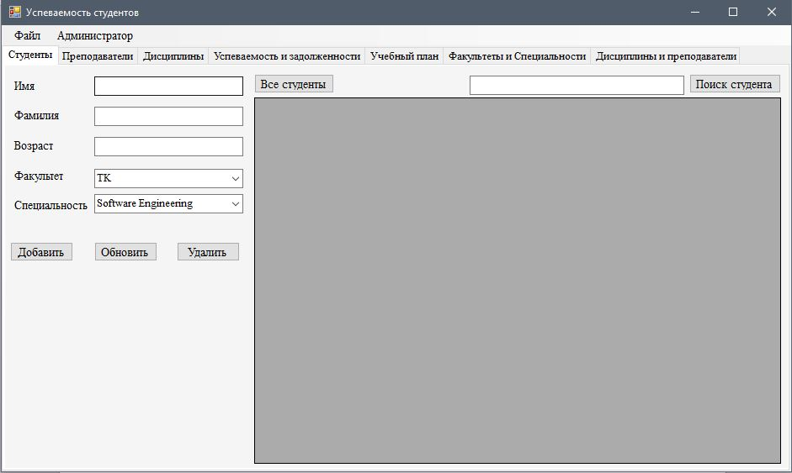
Мал. 6. Головне вікно програми.
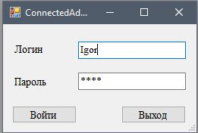
Мал. 7. Вікно авторизації адміністратора.

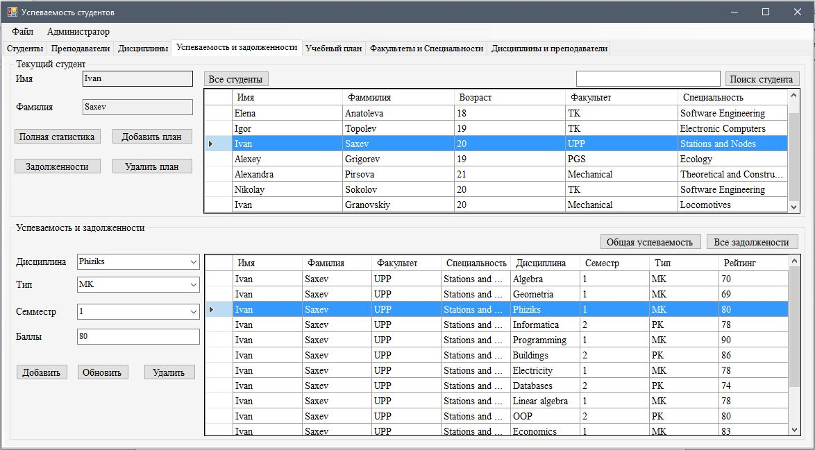
Мал. 8. Перегляд успішності студента.

Додаток 4
Запити до схеми «Зірка» з результатами виконання.
/*Запит до схеми зірка. Вібрати всіх студентів та їхні рейтинги*/
SELECT stud.FirstName, stud.SecondName, inf.Rating, dis.Name
FROM dbo.Info_Facts AS inf
JOIN dbo.Disciplines_Met AS dis ON inf.ID_Disciplines = dis.id
JOIN dbo.Students_Met AS stud ON stud.id = inf.ID_Students
GO
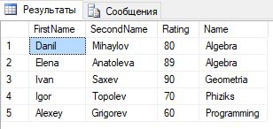

/*Запит до схеми зірка. Вибрати викладачів та предмети які вони читають*/
SELECT tich.FirstName, tich.SecondName, dis.Name
FROM dbo.Info_Facts AS inf
JOIN dbo.Teachers_Met AS tich ON tich.id = inf.ID_Teachers
JOIN dbo.Disciplines_Met AS dis ON dis.id = inf.ID_Disciplines
GO
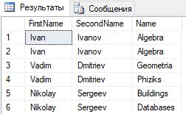

Запити до схеми «Сніжинка» з результатами виконання
/*Запит до схеми зірка. Вибрати студентів та іх спеціальності, які навчаються на факультеті ТК*/
SELECT st.FirstName, st.SecondName, dep.Name, sp.Name
FROM dbo.Info_Facts AS inf
JOIN dbo.Students_Met AS st ON st.id = inf.ID_Students
JOIN dbo.Departments_Met AS dep ON dep.id = inf.ID_Departments
JOIN dbo.Speciality_Met AS sp ON sp.id = inf.ID_Speciality
WHERE dep.Name = 'TK'

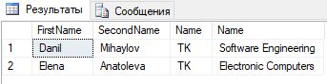
/*Запит до схеми зірка. Вибрати студентів які мають борги по перфокартам*/
SELECT st.FirstName, st.SecondName, dis.Name, inf.Rating, inf.Type
FROM dbo.Students_Met AS st
JOIN dbo.Info_Facts AS inf ON inf.ID_Students = st.id
JOIN dbo.Disciplines_Met AS dis ON inf.ID_Disciplines = dis.id
WHERE inf.Rating = 0 AND inf.Type = 'PK'
